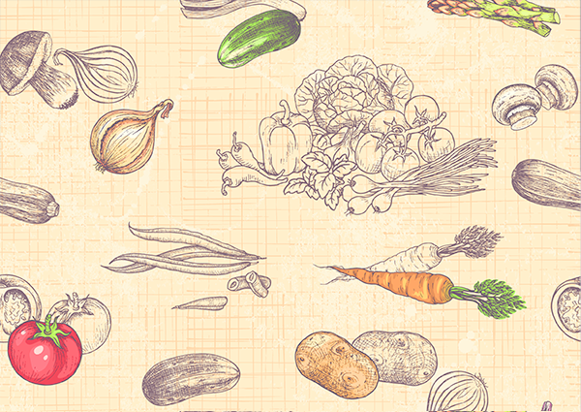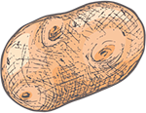

*\*Σε όλα μας τα φαγητά υπάρχουν αλεσμένα λαχανικά (κυρίως κολοκυθάκι και καρότο)*

*\*\*Στους κεφτέδες τρίβουμε μέσα στον κιμά κολοκυθάκι και καρότο*

*\*\*\*Στο ψάρι πλακί εκτός από ντομάτα, τρίβουμε κολοκυθάκι και καρότο στη σάλτσα*

*\*\*\*\*Τα Gnocchi είναι δικής μας παρασκευής*

Οκτώβριος 2020

|  |  |  |  |  |
| --- | --- | --- | --- | --- |
| **ΔΕΥΤΕΡΑ** | **ΤΡΙΤΗ** | **ΤΕΤΑΡΤΗ** | **ΠΕΜΠΤΗ** | **ΠΑΡΑΣΚΕΥΗ** |
|  |  |  |  |  |
|  |  |  | ΑΡΓΙΑ | Φασόλια γιαχνί |
| Κοτόπουλο με μακαρόνια και τρίμμα | Μπιφτέκια με πατάτες στο φούρνο | Λουβιά με ντομάτα, αγγούρι και τόνο | Ψάρι πλακί με ρύζι | Φακές σούπα με λαχανικά και σπιτικά κρουτόν |
| Κοτόπουλο ψητό αρωματισμένο με δεντρολίβανο και πατάτες | Παστίτσιο | Μπιζέλια με πατάτες και καρότο | Ψαροκεφτέδες | Gnocchi (με πατάτα και κολοκύθα) με ντομάτα |
| Κοτόπουλο γιουβέτσι | Κεφτέδες με πουργούρι | Φακές με ρύζι | Φιλέτο ψαριού με κοχυλάκι ραγού | Λουβιά με ντομάτα, αγγούρι και τόνο |
| Κοτόπουλο με χωριάτικα μακαρόνια και ραβιόλες | Ρόστο με κριθαράκι | ΑΡΓΙΑ | Καλαμαράκι με πατάτες wedges | Γίγαντες στο φούρνο |